**Звіт**

**Студента 401 групи**

**Стрільчука Вадима**

**Лабораторна робота №1**

**Базові м’які навички. Важливість навичок soft skills для успішної кар'єри в IT-сфері**

**Мета:** Провести самооцінку з точки зору топ 10 м’яких навичок та скласти план свого розвитку компетенцій по 5 напрямкам.

**Завдання**

1. Оцінити себе по шкалі від 1 до 10 відповідно до наступних базових топ-10 навичок: *комплексне вирішення проблем, критичне мислення, креативність, уміння керувати людьми, взаємодія з людьми, емоційний інтелект, уміння аналізувати і приймати рішення, клієнтоорієнтованість, ведення переговорів, гнучкість мислення*.
2. До кожної із 10 навички написати від 3 до 5 пунктів, які її характеризують.
3. Поруч із кожною із 10 навичкою написати 3 дії, які дозволять підняти її рівень на 2 пункти.
4. Проаналізувати та виділити найважливіші гнучкі навички для тих, хто працює в сфері IT.
5. Скласти свій персональний план зростання із 5 груп, виділивши критично важливі навички для подальшого зростання:
   * **Комунікація** (професійні та особисті)
   * **Управління собою** (професійні та особисті)
   * **Навички ефективного мислення** (професійні та особисті)
   * **Управлінські навички** (професійні та особисті)
   * **Підприємницькі навички** (професійні та особисті)

**Хід роботи**

* + - 1. ***Оцінити себе по шкалі від 1 до 10 відповідно до наступних базових топ-10 навичок:*** *комплексне вирішення проблем, критичне мислення, креативність, уміння керувати людьми, взаємодія з людьми, емоційний інтелект, уміння аналізувати і приймати рішення, клієнтоорієнтованість, ведення переговорів, гнучкість мислення*.

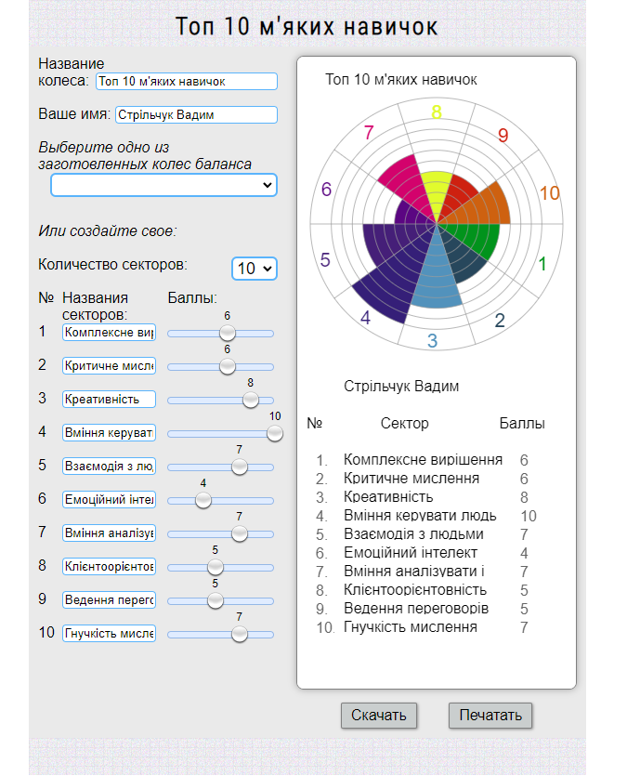

* + - 1. ***До кожної із 10 навички написати від 3 до 5 пунктів, які її характеризують***

*Комплексне вирішення проблем:*

1. *Оптимальне вирішення проблеми*
2. *Вирішення проблеми з врахуванням всіх можливих наслідків*
3. *Аналіз декількох проблем одночасно*

*Критичне мислення:*

1. *Мати здоровий погляд на ситуацію*
2. *Чітка аргументованість*
3. *Логічність*

*Креативність:*

1. *Вміння дивитись на ситуацію під іншим, не очевидним кутом*
2. *Швидкі ідеї вирішення проблеми*
3. *Неочікувані ідеї*

*Уміння керувати людьми:*

1. *Змусити людину робити те що потрібно тобі*
2. *Ефективна робота команди*
3. *Уміння розподілити час та обов’язки між членами команди*

*Взаємодія з людьми:*

1. *Комунікація*
2. *Відгуки щодо роботи*
3. *Підтримка та допомога в вирішенні проблеми*

*Емоційний інтелект:*

1. Вміння розпізнавати та керувати власними емоціями
2. Не піддаватись емоціям у стресовій ситуації
3. Здатність застосувати критичне мислення

*Уміння аналізувати і приймати рішення*:

1. Можливість обрати оптимальне вирішення проблеми
2. Уміння помічати всі деталі
3. Чіткість мислення

*Клієнтоорієнтованість*:

1. Розуміння очікування клієнтів
2. Швидкий та якісний результат
3. Відгуки та поради щодо робочого процесу

*Ведення переговорів*:

1. Уміння розставляти пріорітети
2. Уміння чути співрозмовника
3. Уміння знайти компроміс

*Гнучкість мислення:*

1. Поєднання креативності та критичного мислення
2. Можливість швидко знайти вирішення проблеми
3. Уміння поставити під сумніви свої рішення та поступки
   * + 1. ***Поруч із кожною із 10 навичкою написати 3 дії, які дозволять підняти її рівень на 2 пункти***

*Комплексне вирішення проблем:*

1. Аналіз можливого результату
2. Знаходження всіх проблем що можуть виникнути під час та після робочого процесу
3. Вирішення проблеми не на короткий період часу(на тривалий)

*Критичне мислення:*

1. Проводити глибокий аналіз будь-якої теми, проблеми чи задачі, що потрапляють у руки
2. Відсікати емоції, розглядаючи ситуацію суб’єктивно, з огляду на реальні факти, а не реакцію тіла
3. Ставити під сумнів власні упередження та судження

*Креативність:*

1. Знаходити декілька варіантів вирішення проблеми
2. Погляд з зовсім іншої сторони
3. Шукати натхнення у всьому

*Уміння керувати людьми:*

1. Аналіз вмінь і навичок команди
2. Знаходження підходу для кожної людини
3. Отримувати відгуки про керівництво

*Взаємодія з людьми:*

1. Щоденне спілкування з різними людьми
2. Бути більш відкритим та щирим

*Емоційний інтелект:*

1. Тренуватись керувати емоціями
2. Робити обдумані вчинки
3. Не спішити з вирішенням проблеми

*Уміння аналізувати і приймати рішення:*

1. Шукати всі плюси та мінуси вирішення
2. Старатись помічати всі деталі
3. Спостерігання за іншими

*Клієнтоорієнтованість:*

1. Не говорити про свої проблеми клієнту
2. Ставити чіткі запитання клієнтові
3. Вміння керувати поставленими задачами

*Ведення переговорів:*

1. Перегляд і аналіз детективних серіалів
2. Вміти поставити себе на протилежну сторону

*Гнучкість мислення:*

1. Розв’язування нестрандартних завдань
2. Спілкування з різними людьми на різноманітні теми
   * + 1. ***Проаналізувати та виділити найважливіші гнучкі навички для тих, хто працює в сфері IT***

Уміння аналізувати та приймати рішення

Клієнтоорієнтованість

Комплексне вирішення проблем

Критичне мислення

Ведення переговорів

Емоційний інтелект

* + - 1. ***Скласти свій персональний план зростання із 5 груп, виділивши критично важливі навички для подальшого зростання:***
  + Комунікація (професійні та особисті)
  + Управління собою (професійні та особисті)
  + Навички ефективного мислення (професійні та особисті)
  + Управлінські навички (професійні та особисті)
  + Підприємницькі навички (професійні та особисті)

Комунікація (база):

|  |  |
| --- | --- |
| Професійні | Особисті |
| * Самопрезентація * Проведення презентацій * Ведення переговорів * Вміння слухати * Ділове письмо * Знання офісних програм (текст, таблиці, презентації) * Базові навички продажів * Клієнтоорієнтованість * Переконання і аргументація - знання * Звичка - 100% відповідальність за результат * Нетворкінг: побудова та підтримка бізнес-відносин * Правильна мотивація * Навик вчитися у кращих * Рішучість - «не тягніть кота за хвіст» * Не думай, а дій | * Ентузіазм * Пошук власної філософії * Пошук свого покликання * Жага поліпшення власного світу * Стресостійкість * Повага * Порядність і репутація * Впевненість в собі * Емоції - іскор, позитив, оптимізм * Цікавість. Жага знань * формування звичок * Виходити (розширяти) із зони комфорту, Руйнувати стереотипи * Не плакати над помилками * Використовуйте зворотний зв'язок * Навик відсікти зайве * Не заздри оточуючим * Вміння сказати ні      * Саморозвиток, комунікація та оточення! * Управління власним розвитком * Навик відпочивати і заповнювати свої фізичні і енергетичні ресурси! * Звичка - порівнювати себе з собою, а не з іншими! * Особистісний ріст - особистий бренд! * Внутрішня сила, характер! |

Управління собою (self-менеджмент):

|  |  |
| --- | --- |
| Професійні | Особисті |
| * Планування і цілепокладання * Тайм менеджмент * Планування - організація - реалізація * Звичка - систематизувати, структурувати і аналізувати інформацію * Навик пошуку і фільтрації інформації * Здатність приносити рішення! * Комплексне вирішення проблем * Спрямованість на результат | * Здоровий спосіб життя * Вміння просити * Енергія / Ентузіазм / Ініціативність / Наполегливість |

Навички ефективного мислення:

|  |  |
| --- | --- |
| Професійні | Особисті |
| * Системне мислення * Креативне мислення * структурний мислення * Логічне мислення * проектне мислення * інноваційне мислення * Тактичне і стратегічне мислення * Пошук і аналіз інформації * Вироблення і прийняття рішень * Навик виявляти сильні і слабкі сторони | * Управління емоціями * Гнучкість * Командна робота |

Управлінські навички:

|  |  |
| --- | --- |
| Професійні | Особисті |
| * Правильна постановка мети і планування * Постановка завдань співробітникам * Навик делегувати з розумом * управління виконанням * Контроль реалізації завдань * Публічні виступи * Подача зворотного зв'язку * ведення нарад * Навик наймати ефективних людей * Наставництво (розвиток співробітників) - менторинг, коучинг * Здатність до навчання нових співробітників * Управління проектами * Управління змінами | * Іноземні мови * Керівництво та лідерство * Уміння бачити всю картину цілком * Наполегливість * Уміння використовувати минулий досвід * Рефлексія        * Етика * Чесність - відкритість * Здатність зняти стрес! * Вміння програвати! |

Підприємницькі навички:

|  |  |
| --- | --- |
| Професійні | Особисті |
| * Бізнес планування * Фінансове моделювання * Розуміння маркетингових процесів * Навички просування бізнесу та управління репутацією | * Швидкість мислення * Вміння ризикувати * Відсутність страху * Знання! * Відповідальність! |